
周口中英文学校2018-2019学年下期高二期中考试物理试题
2019.5.10
一、选择题：（本题共12小题，每小题4分，共48分。在每小题给出的四个选项中，第1-9题只有一项符合题目要求，第10-12题有多项符合题目要求。）
1．关于布朗运动的正确说法是( )
A. 温度高布朗运动激烈，布朗运动就是热运动
B．在室内看到的尘埃不停地运动是布朗运动
C．布朗运动反映了分子的热运动
D．布朗运动就是分子的热运动
2.有甲、乙两个分子，甲分子固定不动，乙分子由无穷远处逐渐向甲靠近，直到不再靠近为止，在这整个过程中（无穷远分子势能为零）（ ）
A．先是分子力对乙做正功，然后乙克服分子力做功
B．分子力总对乙做正功
C．分子势能先增大然后减小
D．乙先克服分子力做功，然后分子力对乙做正功
3．对于一定质量的气体，下列四个论述中正确的是( )
A．当分子热运动变剧烈时，压强可以减小
B．当分子热运动变剧烈时，压强必增大
C．当分子间平均距离变大时，压强必变大
D．当分子间平均距离变大时，压强必变小
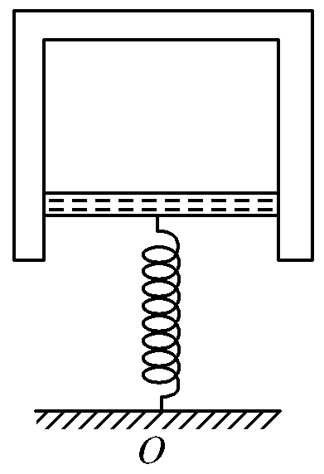
4.如图，活塞质量为m，缸套质量为M，通过弹簧吊放在地上，汽缸内封住一定质量的空气，缸套与活塞无摩擦，活塞截面积为S，大气压强为p₀，则( )
A．汽缸内空气的压强等于p₀－mg/S
B．汽缸内空气的压强等于p₀＋Mg/S
C．内外空气对缸套的作用力为(M＋m)g
D．内外空气对活塞的作用力为mg
5．对于一定质量的理想气体，下列叙述中正确的是( )
A．如果温度降低，压强不变，气体分子在单位时间内对单位面积器壁的碰撞次数一定增多
B．如果体积减小，气体分子在单位时间内对单位面积器壁的碰撞次数一定增多
C．如果温度升高，气体分子在单位时间内对单位面积器壁的碰撞次数一定增多
D．如果分子数密度增大，气体分子在单位时间内对单位面积器壁的碰撞次数一定增多
6. 一个质量为m＝200 g的小球从h＝0.45 m的高处自由下落，落到一个厚软垫上，若从小球接触软垫到小球陷至最低点经历了t＝0.2 s，规定竖直向下的方向为正，则在这段时间内，软垫对小球的冲量为(取g＝10 m/s²)( )
A．－1.0 N·s B．－0.6 N·s C．1.0 N·s D．0.6N·s
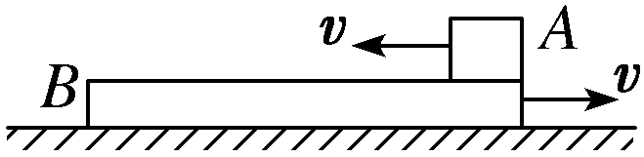
7.如图所示，一质量M＝4.0 kg的长方形木板B放在光滑水平地面上，在其右端放一个质量m＝1.0 kg的小木块A。给A和B以大小均为4.0 m/s，方向相反的初速度，使A开始向左运动，B开始向右运动，A始终没有滑离木板B。 在小木块A加速运动的过程中，木板速度大小可能是( )
A．1.8 m/s B．2.4 m/s C．2.8 m/s D．3.0 m/s
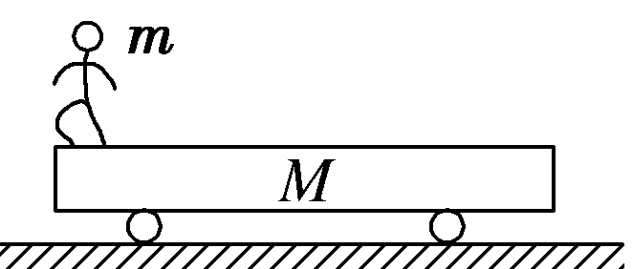
8.如图，质量m＝50 kg的人，站在质量M＝200 kg的车的一端，车长L＝3 m，相对于地面静止。当车与地面间的摩擦可以忽略不计时，人由车的一端走到另一端的过程中，车将( )
A．后退0.5 m B．后退0.6 m
C．后退0.75 m D．一直匀速后退
9.关于光电效应，下列说法正确的是：（ ）
A.金属的逸出功与入射光的频率有关
B.金属的截止频率与金属的逸出功无关
C.入射光的波长越长，光电子的最大初动能越大
D.红光照到某金属上能发生光电效应，则绿光照到这种金属一定能发生光电效应
10.一定质量的理想气体，初始状态为p、V、T，经过一系列状态变化后，压强仍为p，则下列过程中可以实现的是( )
A．先等温膨胀，再等容降温 B．先等温压缩，再等容降温
C．先等容升温，再等温压缩 D．先等容降温，再等温压缩
11．2017年11月5日，巴蜀女篮勇夺重庆中学生篮球比赛冠军。假设比赛中相距为l的甲、乙两名队员在传球时，抛球和接球时手的高度相同，球在空中的运动时间为t。若不计空气阻力，关于传球过程中的有关物理学知识，以下说法正确的是( )
A．球出手后，经时间后到达最高点 B．球在最高点的速度大小为
C．传球过程中，重力对球的冲量为零 D．传球过程中，重力始终不做功
12.如图所示，当一束一定强度某一频率的黄光照射到光电管阴极K上时，此时滑片P处于A、B中点，电流表中有电流通过，则( )
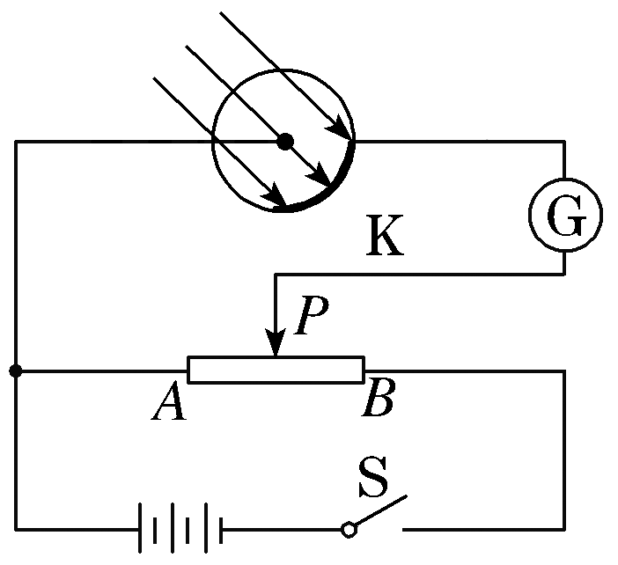
A．若将滑动触头P向A端移动，电流表读数一定增大
B．若将滑动触头P向B端移动，电流表读数有可能不变
C．若用红外线照射阴极K，电流表中一定没有电流通过
D．若用一束强度相同的紫外线照射阴极K，电流表读数不变
二、填空题（每小题4分，共12分）
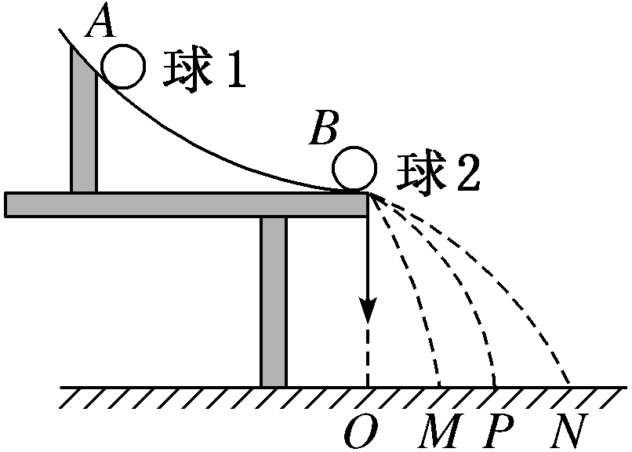
1.某学习小组用半径相同的小球1和小球2碰撞验证动量守恒定律，实验装置如图所示，斜槽与水平槽平滑连接。安装好实验装置，在地上铺一张白纸，白纸上铺放复写纸，记下铅垂线所指的位置O。接下来的实验步骤如下：
步骤1：不放小球2，让小球1从斜槽上A点由静止滚下，并落在地面上。重复多次，用尽可能小的圆把小球的所有落点圈在里面，认为其圆心就是小球落点的平均位置；
步骤2：把小球2放在斜槽前端边缘处的B点，让小球1从A点由静止滚下，使它们碰撞。重复多次，并使用与步骤1同样的方法分别标出碰撞后两小球落点的平均位置；
步骤3：用刻度尺分别测量三个落地点的平均位置M、P、N离O点的距离，即线段OM、OP、ON的长度。
(1)在上述实验操作中，下列说法正确的是( )
A．小球1的质量一定大于小球2的质量，小球1的半径可以大于小球2的半径
B．将小球静止放置在轨道末端看小球是否滚动来检测斜槽轨道末端是否水平
C．小球在斜槽上的释放点应该越高越好，这样碰前的速度大，测量误差较小
D．复写纸铺在白纸的上面，实验过程中复写纸可以随时拿起来看印迹是否清晰并进行移动
(2)以下提供的器材中，本实验必需的有( )
A．刻度尺 B．游标卡尺
C．天平 D．秒表
(3)设小球1的质量为m₁，小球2的质量为m₂，MP的长度为l₁，ON的长度为l₂，则本实验验证动量守恒定律的表达式为______________________________。

三.计算题(40分)
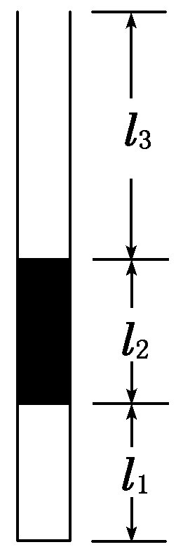
1. (14分)如图，一上端开口、下端封闭的细长玻璃管竖直放置。玻璃管的下部封有长l₁＝25.0 cm的空气柱，中间有一段长为l₂＝25.0 cm的水银柱，上部空气柱的长度l₃＝20.0 cm。已知大气压强为p₀＝75.0 cmHg。现将一活塞(图中未画出)从玻璃管开口处缓慢往下推，使管下部空气柱长度变为l₁′＝20.0 cm。假设活塞下推过程中没有漏气，求活塞下推的距离。

2．(13分)将质量为400 g的杯子放在台秤上，一个水龙头以每秒500 g水的流量注入杯中。注至8 s末时，台秤的读数为46 N，则注入杯中水流的速度是多大？

3. (14分)如图所示，甲车质量m₁＝20 kg，车上有质量M＝60 kg的人，甲车(连同车上的人)以v＝2m/s的速度向右滑行。此时质量m₂＝40 kg的乙车正以v₀＝2.5 m/s的速度迎面滑来，为了避免两车相撞，当两车相距适当距离时，人从甲车跳到乙车上。求人跳出甲车的水平速度u(相对地面)应当在什么范围以内才能避免两车相撞？(不计地面和小车间的摩擦，设乙车足够长，g取10 m/s²)
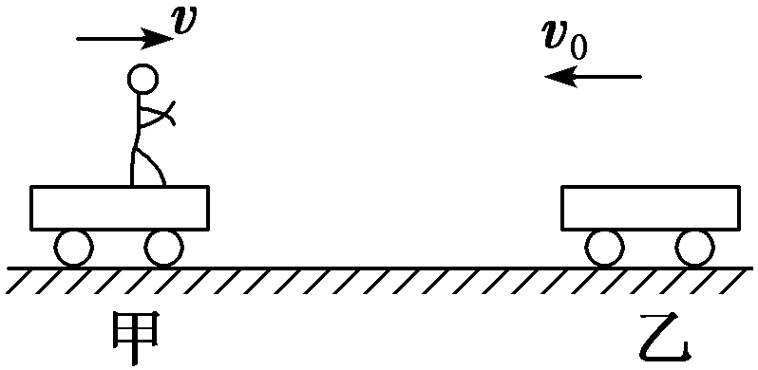
高二期中物理答案
1 | 2 | 3 | 4 | 5 | 6 | 7 | 8 | 9 | 10 | 11 | 12
C | A | A | B | A | A | C | B | D | BD | AB | BD
二。填空题
答案：(1)BD (2)AC (3)m₁·l₁＝m₂·l₂
三。计算题
1.解析：以cmHg为压强单位。在活塞下推前，玻璃管下部空气柱的压强为
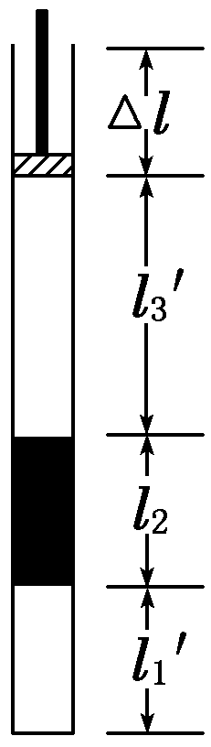
p₁＝p₀＋l₂ ① 设活塞下推后，下部空气柱的压强为p₁′，由玻意耳定律得p₁l₁＝p₁′l₁′ ②
如图，如活塞下推距离为Δl，则此时玻璃管上部空气柱的长度为
l₃′＝l₃＋l₁－l₁′－Δl ③
设此时玻璃管上部空气柱的压强为p₃′，则p₃′＝p₁′－l₂ ④
由玻意耳定律得p₀l₃＝p₃′l₃′ ⑤
由①至⑤式及题给数据解得Δl＝10.0 cm。 ⑥
2.解析：以在很短时间Δt内，落在杯中的水柱Δm为研究对象，水柱受向下的重力Δmg和向上的作用力F。
设向上的方向为正，由动量定理得：
(F－Δmg)Δt＝0－(－Δmv)
因Δm很小，Δmg可忽略不计，并且＝0.5 kg/s
F＝ v＝0.5v(N)
台秤的读数G_{读}＝(m_{杯}＋m_{水})g＋F
46＝(0.4＋0.5×8)×10＋0.5v
解得v＝4 m/s。
3.：以人、甲车、乙车组成的系统为研究对象，设甲车、乙车与人具有相同的速度v′，由动量守恒得(m₁＋M)v－m₂v₀＝(m₁＋m₂＋M)v′
解得v′＝0.5 m/s。
以人与甲车为一系统，人跳离甲车过程动量守恒，得(m₁＋M)v＝m₁v′＋Mu，
解得u＝2.5 m/s。
因此，只要人跳离甲车的速度u≥2.5 m/s，就可避免两车相撞。
答案：u≥2.5 m/s

